10. Дорожно-транспортные ситуации, при которых вероятны столкновения с автомобилями, обладающими преимущественным правом проезда. Столкновение при неограниченной видимости приближающегося транспортного средства.
Цель работы- изучить характерные признаки опасности дорожно-транспортной ситуации.
Основой безопасного выполнения маневра водителями, обязанными уступить дорогу, является точный расчет следующих параметров: скорости движения приближающегося автомобиля, расстояния до него, примерного времени, необходимого приближающемуся автомобилю на преодоление этого расстояния, динамических характеристик своего автомобиля и времени, необходимого на выполнение маневра.
https://www.youtube.com/watch?v=C3yjbmkzAbc
https://www.youtube.com/watch?v=xCFO2AA0c2E
https://www.youtube.com/watch?v=UXfAPtK-ick
https://www.youtube.com/watch?v=rYtZ7Yi5KWA
Практическая работа проводится в форме индивидуальной работы с нормативными и справочными источниками.
Столкновение при неограниченной видимости приближающегося транспортного средства – опасность заключается в том, что водители, обязанные уступить дорогу, могут совершить ошибку в расчете таких параметров, как скорость приближающегося транспортного средства, расстояние до него, динамических характеристик своего автомобиля, времени необходимого для выполнения маневра. Чем в бóльшем количестве параметров произошла ошибка, тем больше вероятность ДТП. Типичной ситуацией является проезд нерегулируемого перекрестка, когда водитель, который должен уступить дорогу, надеясь на то, что ему «повезет» и он успеет проехать перекресток, подвергает риску себя и других участников движения (рис. 10.1).
а)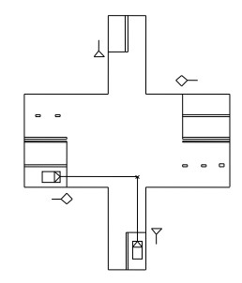б) 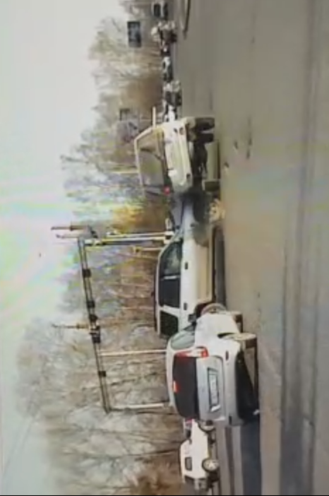
Рисунок 10.1 Примеры столкновений при неограниченной видимости транспортного средства

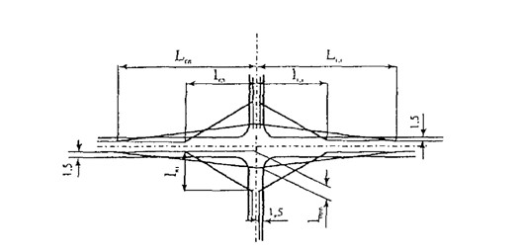
Рисунок 10.2- Схема определения видимости на пересечении в одном уровне

Таблица 10.1 –Расстояние видимости на пересечении в одном уровне
┌───────────────┬────────────────────────┬────────────────────────────────┐
│ Интенсивность │ Минимальное расстояние │Минимальное расстояние видимости│
│ движения по │ видимости автомобиля │ поверхности дороги, м │
│главной дороге,│по главной дороге L , м├────────────┬───────────────────┤
│ авт./сут │ гл │ главной l │второстепенной l │
│ │ │ гл│ втп│
├───────────────┼────────────────────────┼────────────┼───────────────────┤
│ 1000 │ 250 │ 140 │ 75 │
│ 2000 │ 250 │ 140 │ 75 │
│ 3000 │ 300 │ 150 │ 75 │
│ 4000 │ 400 │ 175 │ 100 │
│ 5000 │ 600 │ 175 │ 100 │
└───────────────┴────────────────────────┴────────────┴───────────────────┘

Наиболее безопасны углы, под которыми пересекаются или примыкают дороги, величиной от 50° до 75° (угол отсчитывается от второстепенного направления до главного по часовой стрелке); при таких углах отсутствуют непросматриваемые зоны и водитель имеет наиболее удобные условия оценки дорожно-транспортной ситуации.
Следует избегать пересечений дорог под углом менее 50. Такие пересечения следует заменять примыканиями с оптимальными величинами углов.
Задание: на рисунке 10.3 приведен перекресток, на котором произошло ДТП, показанное на рис.10.1б. Определить, является ли данный перекресток безопасным по условиям видимости.
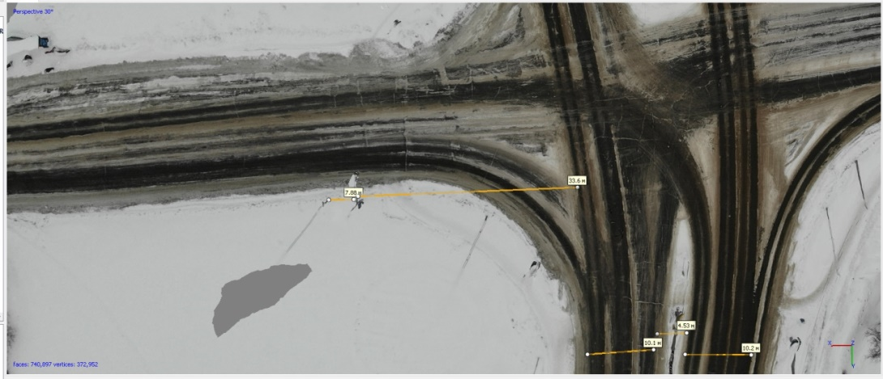
Рисунок 10.3 –Цифровая модель перекрестка с размерами

